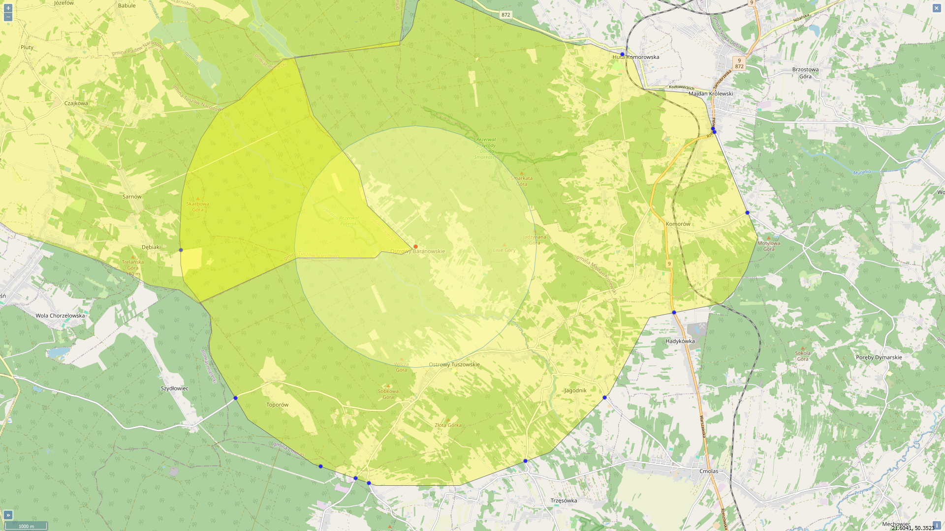

Punkty na mapie dotyczą tablic informacyjnych o których mowa w rozp. o zwalczaniu zgnilca.